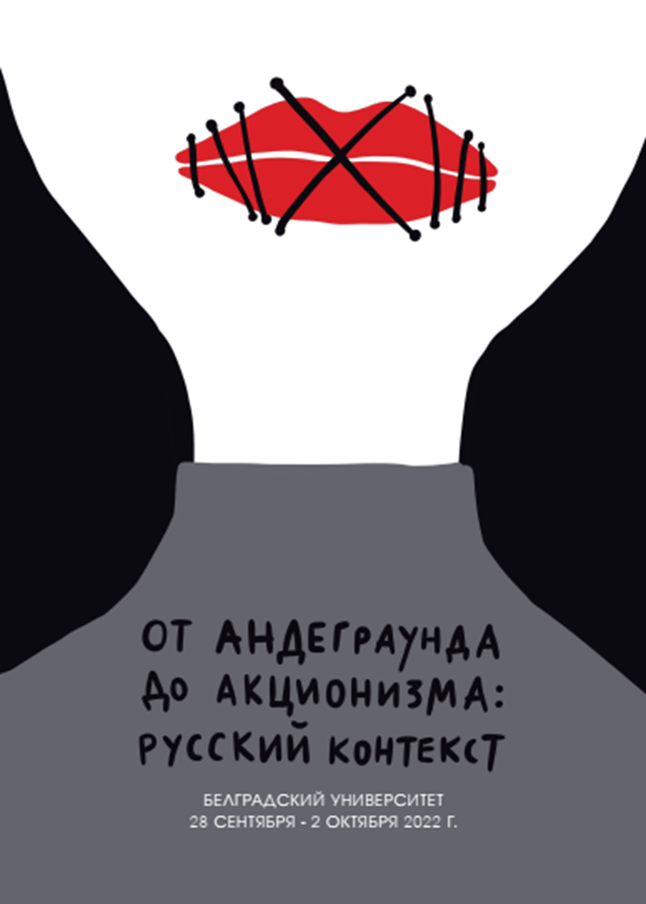

ФИЛОЛОГИЧЕСКИЙ ФАКУЛЬТЕТ
БЕЛГРАДСКОГО УНИВЕРСИТЕТА

ОТ АНДЕГРАУНДА ДО АКЦИОНИЗМА: РУССКИЙ КОНТЕКСТ

Международная научная конференция
(28 сентября – 2 октября 2022)

П Р О Г Р А М М А

Среда, 28 сентября
Приезд в Белград и размещение гостей в гостиницу «Palace» (Топличин венац 23)
и апартаменты «Конак» (Булевар краља Александра 75)

Четверг, 29 сентября
Филологический факультет
Студентски трг 3
Русский центр

10.00 Приветственное слово декана проф. д-р Ивы Драшкич Вичанович
и заведующего кафедрой славистики проф. д-р Далибора Соколовича

Утреннее заседание (10.15 – 13.30)
Русский центр

Председатель: Жан-Филипп Жаккар

- Игорь Смирнов (Констанц): Подполье и сопротивление
- Олег Никифоров (Москва): Что мешает высказыванию об актуальном событии
- Екатерина Андреева (Санкт-Петербург): Новый театр «Новых художников» (1983-1986) и русский авангард

дискуссия

перерыв 15 минут

Председатель: Ольга Буренина

- Жан-Филипп Жаккар (Женева): Антимодерны
- Надежда Григорьева (Тюбинген): Мистериальное подземелье в литературе
и кино 1920-1930-х годов
- Риэко Камиока (Токио): Пространство «Нью Йорк» и неофициальное искусство СССР

дискуссия

обед 13.30 – 14.30

Вечернее заседание (14.30 – 18.00)
Русский центр

Председатель: Валерий Гречко

- Владимир Фещенко (Москва): Распад Логоса: между лингвистическим андеграундом и поэтической афазией
- Василиса Шливар (Белград): Время смерти в поэзии Г. Гора
- Петр Казарновский (Санкт-Петербург): Поэзия А. Ника

дискуссия

перерыв 15 минут

Председатель: Екатерина Лазарева

- Виллем Ян Рендерс (Амстердам): Невинность и непристойность
Необычное сочетание слов и образов в творчестве Ильи Кабакова
- Валерий Гречко (Токио): Коммуникативные аспекты поэзии минимализма
- Юлия Валиева (Санкт-Петербург) (зум): КАЛЕНДАРЬ "Второй культуры": поэтическая антология как форма концептуализации
- Джон Боулт (Лос Анжелес) (запись): Воспоминания о К. Кузьминском

дискуссия

Пятница 30 сентября
Филологический факультет
Студентски трг 3

Утреннее заседание (10.00 – 13.30)
Русский центр

Председатель: Анна Клятис

- Ксения Голубович (Москва) (зум): Параллели в критике искусства и
государства у Толстого. Что такое авангардный радикализм
- Ясмина Войводич (Загреб): Гоголь – от спектакля к событию?
- Ханс Гюнтер (Билефельд): От страха к смеху. К эволюции неофициального
советского искусств

дискуссия
перерыв 15 минут

Председатель: Екатерина Андреева

- Марк Липовецкий (Нью-Йорк): Перформативное цитирование: Интертекстуальность постсоветского акционизма
- Елена Кусовац (Белград): Запрещено запрещать: театр, перформанс, акция
- Массимо Маурицио (Торино): Тихий пикет как образ партиципаторного искусства

дискуссия

обед 13.30 – 14.30

Вечернее заседание (14.30 – 18.00)
Русский центр

Председатель: Илья Кукуй

- Ана Клятис (Иерусалим): Умное и заумное в творчестве Shortparis
- Михаил Павловец (Москва): «Поэзия — это я»: перформансы Бонифация /
Германа Лукомникова
- Корнелия Ичин (Белград): Проект «города-родины»: «Москва и Москвичи» Д. Пригова

дискуссия

перерыв 15 минут

Председатель: Марк Липовецкий

- Ольга Буренина (Цюрих): Постанархистский акционизм конца 1980-х - 1990-х годов
- Даниил Лейдерман (Техас): Катрин Ненашева, современный performance artist/активист
- Лана Йекнич (Белград): Нано-спектакль - формирование новой театральной реальности

дискуссия

Поэтический вечер Сергея Завьялова
(Трећи трг, 19.00)

Суббота, 1 октября
Филологический факультет
Студентски трг 3

Утреннее заседание (10.00 – 13.00)
Русский центр

Председатель: Ясмина Войводич

- Андрей Россомахин (Санкт-Петербург): «Сдвигология» Кручёных и её акционистские трансформации
- Игорь Чубаров (Тюмень) (зум): Ревалоризация индустрий и реаратизация искусства: постколониальные кураторские стратегии Уральской биеннале современного искусства и внутренний акционизм
- Татьяна Йовович (Подгорица): Взрывной потенциал современного арт-активизма

дискуссия

перерыв 15 минут

Председатель: Михаил Павловец

- Илья Кукуй (Мюнхен): «Лирика (пост)модерн» Владимира Эрля
- Екатерина Лазарева (Москва): Слова на свободе: трансверсальная поэзия в России в начале 21 века
- Томаш Гланц (Цюрих): Искусство во время войны России против Украины

дискуссия

ЗАКРЫТИЕ КОНФЕРЕНЦИИ

